МИНИСТЕРСТВО ОБРАЗОВАНИЯ И НАУКИ РОССИЙСКОЙ ФЕДЕРАЦИИ
Федеральное государственное бюджетное образовательное учреждение высшего
профессионального образования
«Казанский национальный исследовательский технический университет
им. А.Н. Туполева-КАИ»

Институт компьютерных технологий и защиты информации

Кафедра Прикладной математики и Информатики

Лабораторная работа № 1

по дисциплине «Основы теории игр и исследования операций»

Выполнил
студент группы 4411
Бояркин Д.А.
________________

Принял
доцент каф ПМИ Кремлева Э.Ш.
____________________________

Казань 2024
«ЗАДАЧА О ЗАГРУЗКЕ РЮКЗАКА»
Цель: научиться составлять математическую модель и решать задачу о загрузке рюкзака.
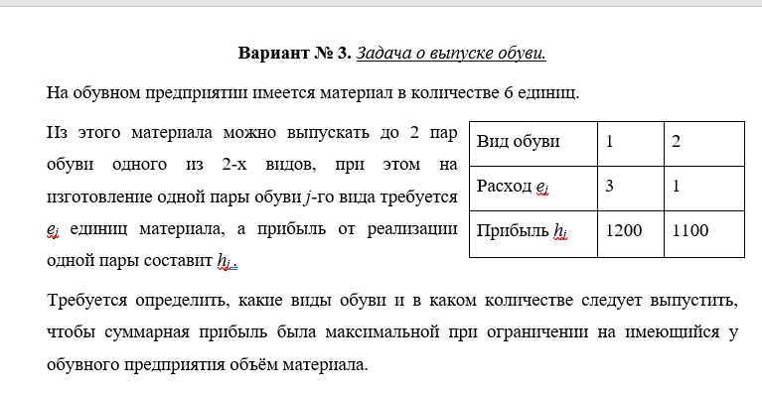Математическая модель задачи
х_{j} - количество контейнеров j-го типа
$$\sum_{j=1}^{2}{F_{j}(x_{j}})→max$$

$$\sum_{j=1}^{2}{e _{j}}x_{j}≤6$$
х_{j} ≥ 0 – целые, ($j=\overline{1,2}$)
Данная модель является частным случаем задачи о загрузке рюкзака, где N=2, V=6, e₁ = 3, e₂ = 1, h₁ = 1200, h₂ = 1100. Введя новую переменную y_{j} — израсходованный запас материала до того, как выбрали j тип обуви, приводим исходную модель к виду задачи динамического программирования:
$$\sum_{j=1}^{2}{F_{j}(x_{j})}⇒max$$
$y_{j+1}=y_{j}+e_{j}x_{j}$; ($j=\overline{1,2}$)
y₁=0;
$x_{j}∈\left[0;(6-y_{j})/e_{j}\right]$; ($j=\overline{1,2}$)

Решение задачи проведем в соответствии с алгоритмом динамического программирования:
1 шаг.

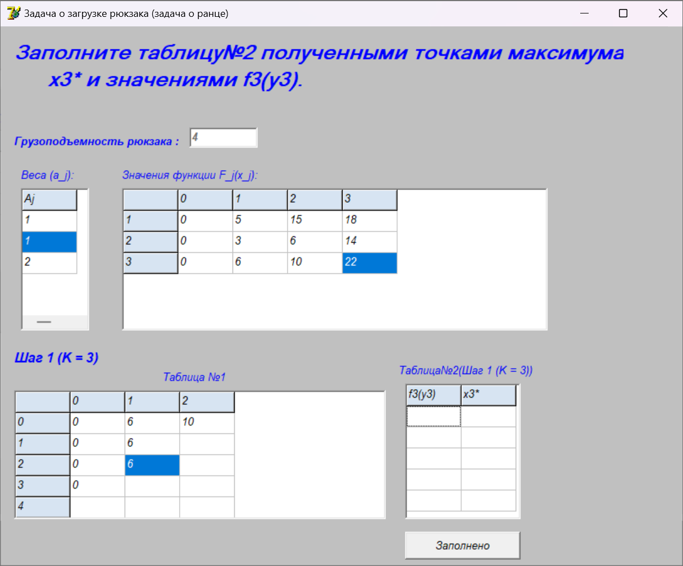
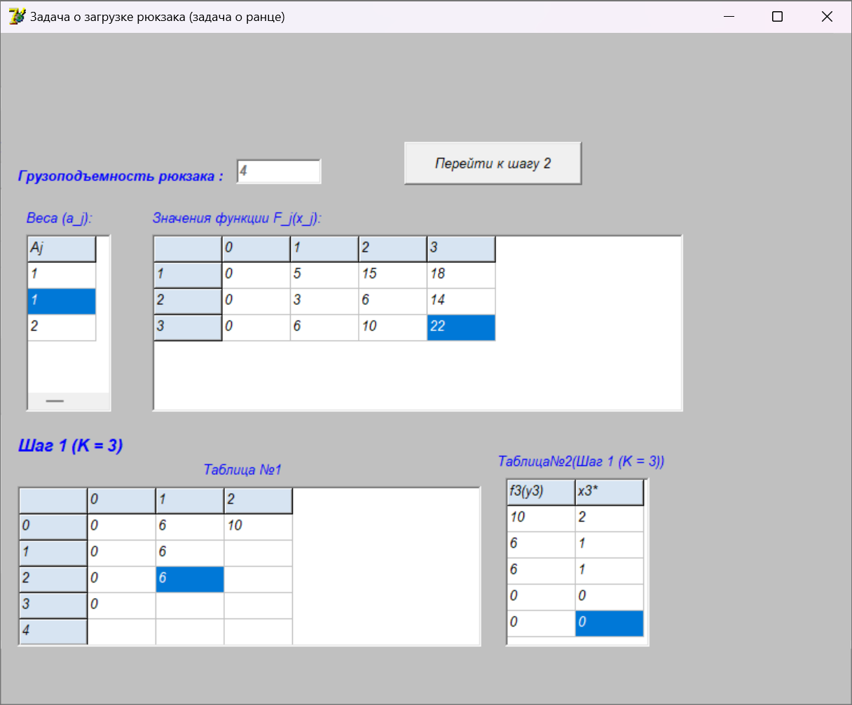
2 шаг.

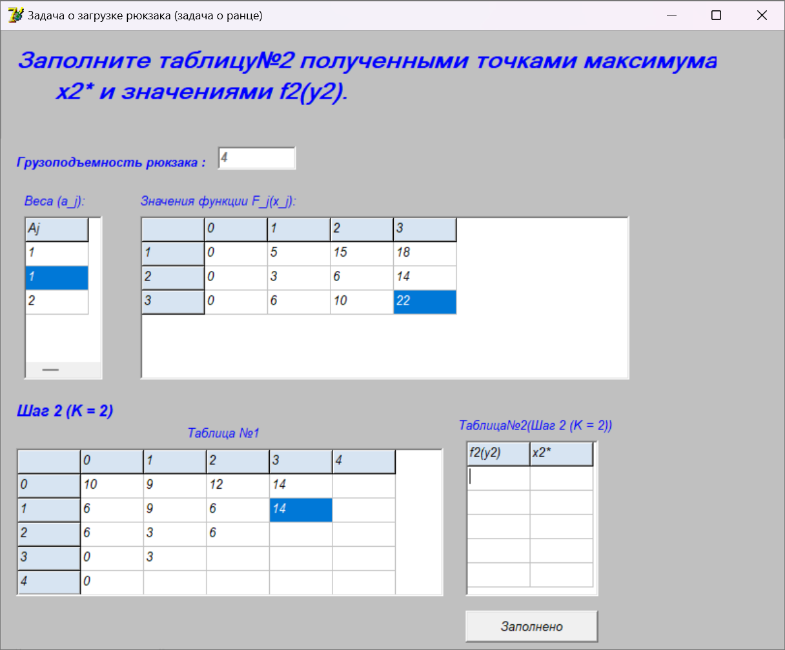
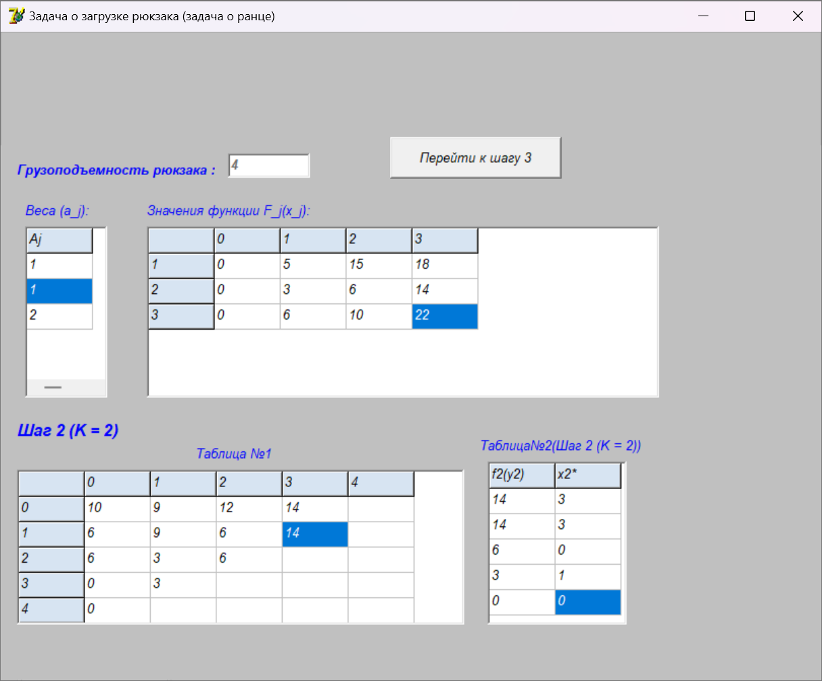
3 шаг.

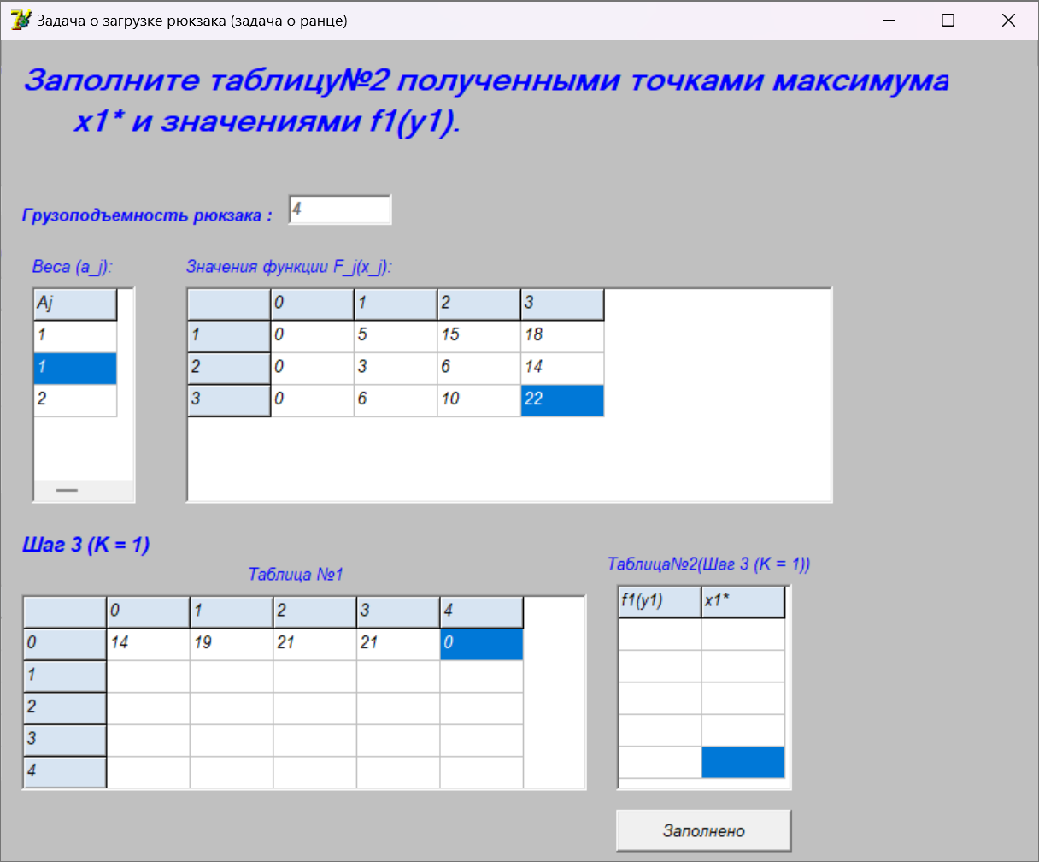

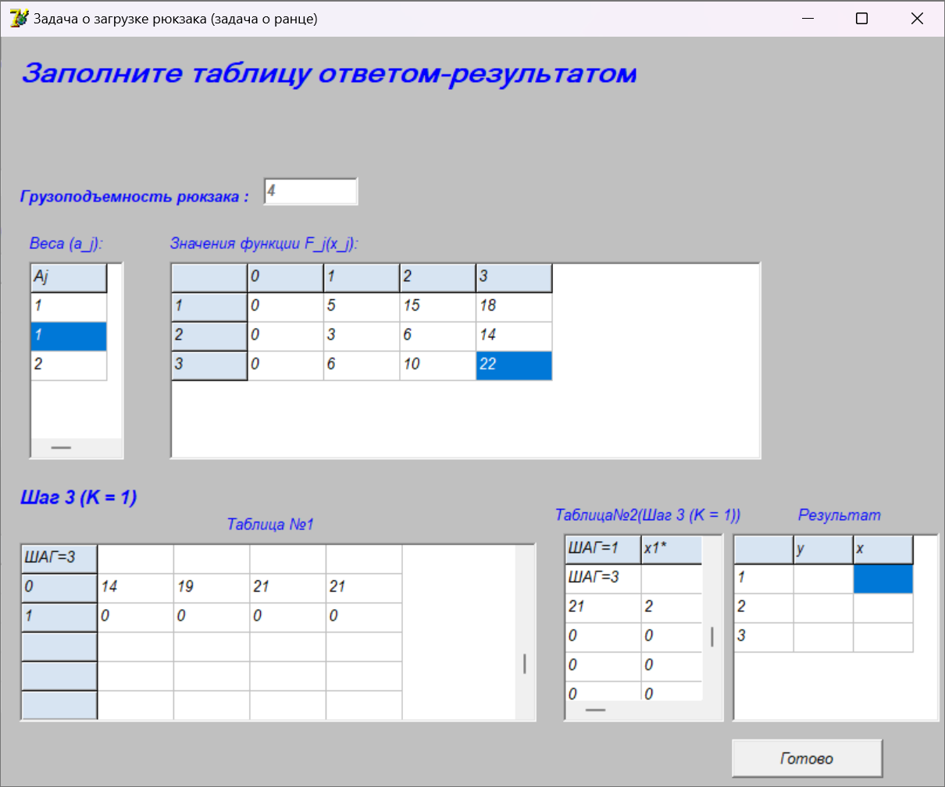

Далее проводим обратное движение алгоритма и заполняем таблицу результатов:

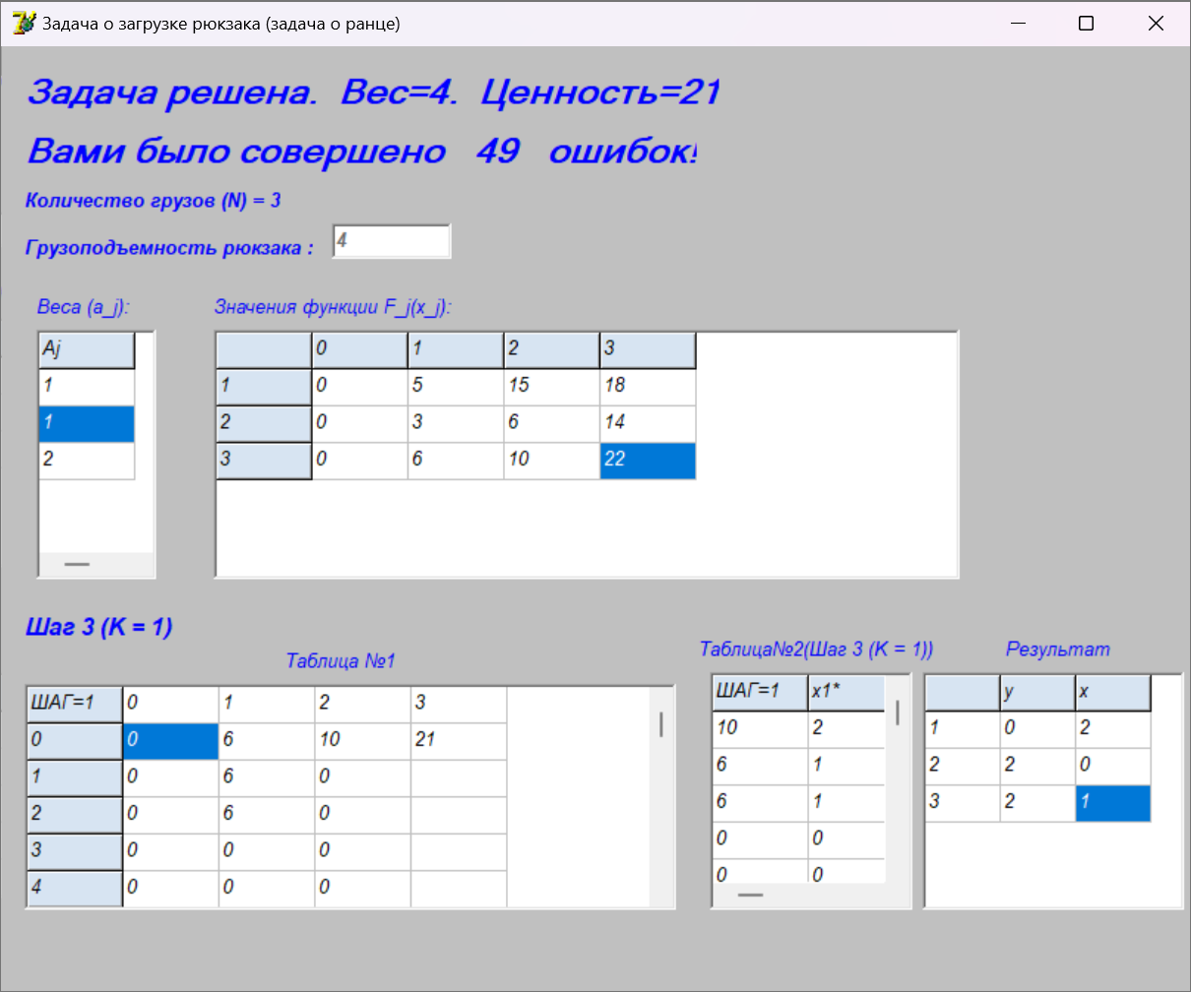

Вывод: таким образом, решение задачи означает, что нам необходимо взять 2 контейнера 1-го вида и 1 контейнер 3-го вида. Ценность составит 21.

